《现代密码学》实验报告

年级、专业、班级 |  | 2021级信息安全1班 |  |  | 姓名 | 杨佳俊
实验题目 | 古典密码学
实验时间 | 2024年03月30日 |  | 实验地点 | DS3303
实验成绩 |  |  | 实验性质 | □验证性 ☑设计性 □综合性  必填
教师评价：
□算法/实验过程正确； □源程序/实验内容提交 程序结构/实验步骤合理；
□实验结果正确； 语法、语义正确； 报告规范；
其他：
评价教师签名：
一、实验目的
通过编程实现替代密码算法和置换密码算法，加深对古典密码体制的了解，为深入学习密码学奠定基础。
二、实验项目内容

- 替代密码
替代密码算法的原理是使用替代法进行加密，就是将明文中的字符用其他字符替代后形成密文。例如：明文字母a,b,c,d,用d,e,f,g作对应替换后形成密文.替代密码包括多种类型,如单表替代密码、多明码替代密码、多字母替代密码、多表替代密码等。以单表替代密码——恺撒密码为例。它的加密方法就是将明文中的每个字母用此字符在字母表中后面第k个字母替代。它的加密过程可以表示为下面的函数：E（m）=（m+k）modn，其中，m为明文字母在字母表中的位置数；n为字母表中的字母个数；k为密钥；E（m）为密文字母在字母表中对应的位置数。
- 置换密码
置换密码算法的原理是不改变明文字符，只将字符在明文中的排列顺序改变，从而实现明文信息的加密。置换密码有时又称为换位密码。矩阵换位法是实现置换密码的一种常用方法。它将明文中的字母按照给定的顺序安排在一个矩阵中，然后用根据密钥提供的顺序重新组合矩阵中的字母，从而形成密文。例如，明文为attackbeginsatfive，密钥为cipher，将明文按照每行6个字母的形成排在矩阵中，形成如下形式：attackbeginsatfive根据密钥cipher中各字母在字母表中出现的先后顺序，给定一个置换：根据上面的置换，将原有矩阵中字母按照第1，4，5，3，2，6列的顺序排列，则有下面的形式：aacttkbingesaivfte从而得到密文：abatgftetcnvaiikse。其解密的过程是根据密钥的字母数作为列数，将密文按照列、行的顺序写出，再根据由密钥给出的矩阵置换产生新的矩阵，从而恢复明文。

三、实验过程或算法（源程序）
#include <iostream>
#include <string>
#include <vector>
// ATTACKBEGINSATFIVE

int main()
{
// 先进行Caesar密码加密解密操作
std::string plaintext1;
std::cout << "请输入要加密的明文：" << std::endl;
std::cin >> plaintext1;

// Caesar密码密钥
int key1;
std::cout << "请输入大小为0-25的密钥：" << std::endl;
std::cin >> key1;
std::string ciphertext1;

// 加密
std::cout << "明文经过Caesar密码加密后的密文是：" << std::endl;
int flag = 1;
for (char letter : plaintext1) {
if (letter >= 'A' && letter <= 'Z') {
int numericValue = letter - 'A';
int transformedValue = (numericValue + key1) % 26;
char transformedLetter = static_cast<char>(transformedValue + 'A');
ciphertext1 = ciphertext1 + transformedLetter;
std::cout << transformedLetter;
}
else if (letter >= 'a' && letter <= 'z') {
int numericValue = letter - 'a';
int transformedValue = (numericValue + key1) % 26;
char transformedLetter = static_cast<char>(transformedValue + 'a');
ciphertext1 = ciphertext1 + transformedLetter;
std::cout << transformedLetter;
}
else
{
flag = 0;
std::cout << "明文格式错误！！" << std::endl;
}
}

// std::cout << ciphertext1 << std::endl;
// 解密
// 明文格式正确才解密
std::cout << std::endl;
if (flag == 1) {
std::cout << "解密后的明文是：" << std::endl;
for (char letter : ciphertext1) {
if (letter >= 'A' && letter <= 'Z') {
int numericValue = letter - 'A';
int transformedValue = (numericValue + 26 - key1) % 26;
char transformedLetter = static_cast<char>(transformedValue + 'A');
std::cout << transformedLetter;
}
else if(letter >= 'a' && letter <= 'z')
{
int numericValue = letter - 'a';
int transformedValue = (numericValue + 26 - key1) % 26;
char transformedLetter = static_cast<char>(transformedValue + 'a');
std::cout << transformedLetter;
}

}
}

// 置换密码
std::cout << std::endl;
std::string plaintext2;

std::cout << "请输入要进行置换密码加密的明文：" << std::endl;
std::cin >> plaintext2;

// 由密钥字CIPHER得出列数为6
int numColumns = 6;

// 将明文按顺序排成 numColumns 列
std::vector<std::string> columns(numColumns, "");
for (size_t i = 0; i < plaintext2.length(); ++i) {
columns[i % numColumns] += plaintext2[i];
}

// 直接定义 order 数组的值
std::vector<int> order = { 0, 3, 4, 2, 1, 5 }; // CIPHER中各字母的顺序

// 根据 order 数组的顺序重新排列列
std::vector<std::string> newColums(numColumns, "");
for (int i = 0; i < numColumns; ++i) {
newColums[i] = columns[order[i]];
}

// 输出新矩阵
std::cout << "新矩阵：" << std::endl;
for (const std::string& column : newColums) {
std::cout << column << std::endl;
}

// 输出 order
std::cout << "Order 数组：" << std::endl;
for (int val : order) {
std::cout << val + 1 << " "; // 输出从1开始的顺序
}
std::cout << std::endl;

// 加密
std::string ciphertext2;
for (int j : {0, 3, 4, 2, 1, 5}) {
for (int i = 0; i < newColums[0].length(); i++) {
ciphertext2 += newColums[j][i];
}
}

// 输出密文ciphertext2
std::cout << "经置换加密后的密文是" << ciphertext2 << std::endl;

// 解密
std::vector<std::string> newColums2(numColumns, "");
for (int i = 0; i < numColumns; ++i) {
newColums2[order[i]] = newColums[i];
}

std::string plaintext3;
for (int j = 0; j < newColums2[0].length(); j++) {
for (int i = 0; i < numColumns; ++i) {
plaintext3 += newColums2[i][j];
}

}

// 输出明文plaintext3
std::cout << "经解密的明文是" << plaintext3 << std::endl;

return 0;
}
四、实验结果及分析和（或）源程序调试过程必填
调试结果截图：
替代密码运行结果截图：（大小写字母均可识别）
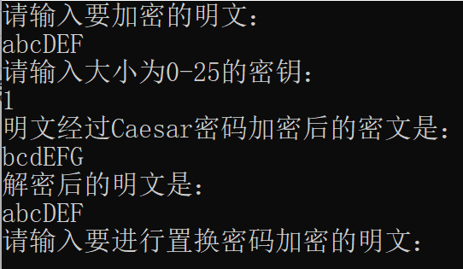
输入格式不是大小写字母时不进行加解密：
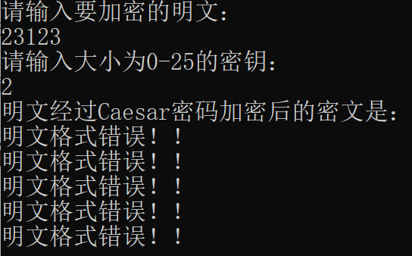

置换密码运行结果截图：（包含加密矩阵和密钥字中字母顺序）
密钥字选择是CIPHER
